**Праздник дорожных знаков**

**(для детей 5-7 лет)**

***Цель:*** В игровой форме закрепить знания детей о дорожных знаках.

***Задачи:*** Продолжить знакомить детей с правилами дорожного движения. Закреплять у детей двигательные умения в условиях эмоционального общения со сверстниками. Развивать выдержку, ловкость, ориентировку в пространстве. Воспитывать внимание, целеустремленность, чувство товарищества.

***Ведущий.*** Здравствуйте мои друзья. Сегодня у нас с вами состоится праздник дорожных знаков. Вот только сами знаки почему-то опаздывают, но мы не будем с вами терять время и начнем наш праздник.

*Под быструю музыку появляются кот Базилио и лиса Алиса, бегают, «дурачатся»*. 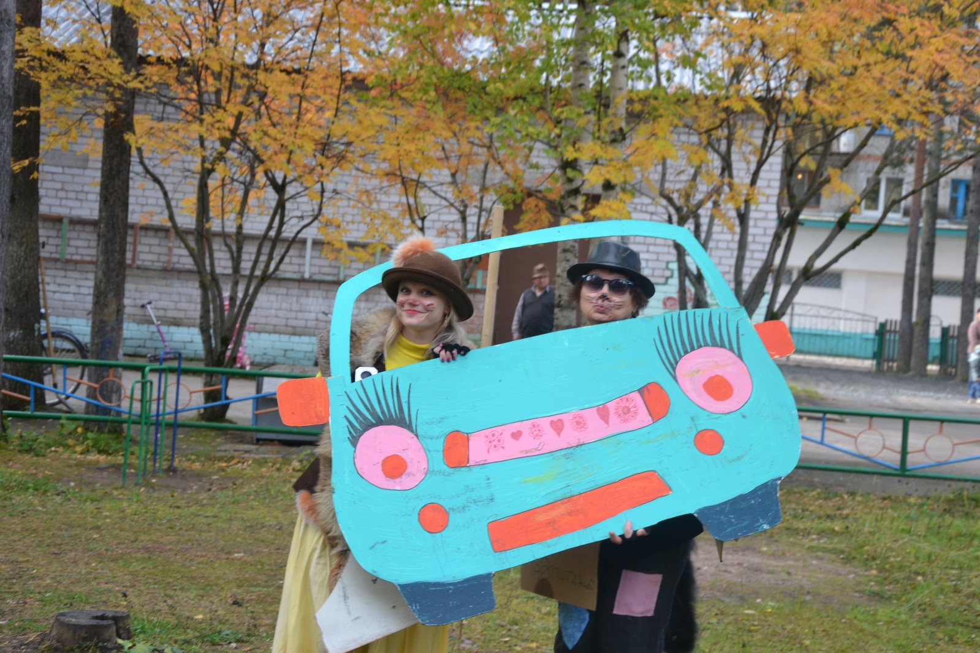

***Кот***. Мы Алиска с тобою молодцы! Все дорожные знаки украли мы.

***Алиса***. И светофор мы обидели. И грузовик опрокинули. Вот хорошие дела, ха-ха-ха! Ой, кто это? (Показывает на ребят) Такие славненькие, такие миленькие.

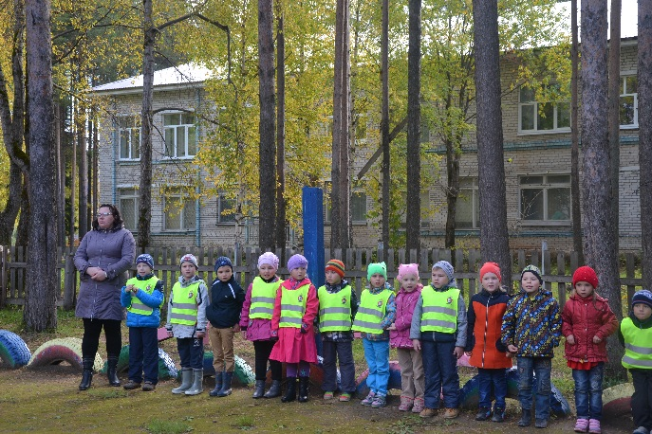 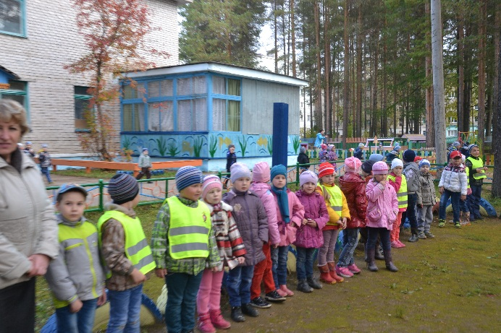

*Кот одергивает Алису.*

***Кот***. Они узнали наш секрет...

*Кот бегает, суетится, не знает куда деться, что делать.*

***Алиса.*** Молчи! Ребят, подговорим, наобещаем всего им.

***Кот***. Вы, ребята, все молчите. Никому не говорите,

Что светофор-то мы обидели. Вы это как бы и не видели.

А опрокинул грузовик, возможно, ветер-озорник!

***Алиса.*** А за это вам, ребята, принесем мы мармелада,

Много, много сладкой ваты, пастилу и шоколада.

Шоколадом объедаться, вам ребятам нравиться? (да)

Ой, не слышу! Повторите! (да)

***Кот:*** Чупа-чупсом наслаждаться вам, ребята, нравится? (да)

***Алиса***. Любите мороженное? (да)

***Кот***. Любите пирожное? (да)

***Алиса***. Пряники шоколадные? (да)

***Кот***. Жвачки ароматные? (да)

***Алиса***. Мы с котом тогда пошли……

*Медленно уходят, оглядываются.*

- принесем вам мармелад, пастилу и шоколад.

*Кот и лиса уходят.*

*Под грустную музыку входит светофор и плачет.*

***Светофор.*** Что же делать, как же быть? Как дорожные знаки спасти?

***Ведущий***. Светофор, постой, не плач, мы поможем тебе.

***Светофор***. Вы сможете мне помочь? Ведь такое дело только сильным и внимательным по плечу.

***Ведущий***. А ты поверь, наши ребята самые смелые и проворные. Они с таким задание справятся.

***Светофор:*** Ну давайте попробуем. А помогут мне мои помощники, маленькие светофорчики.

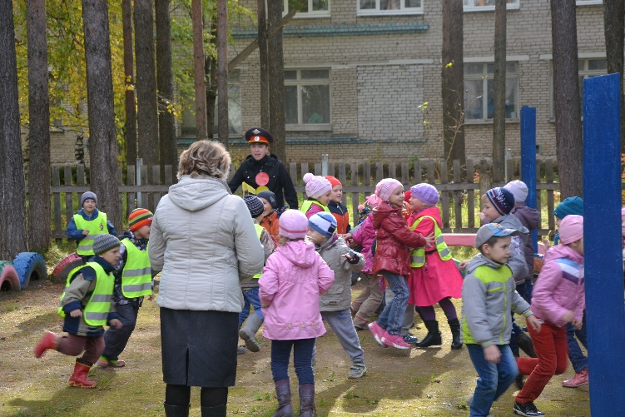 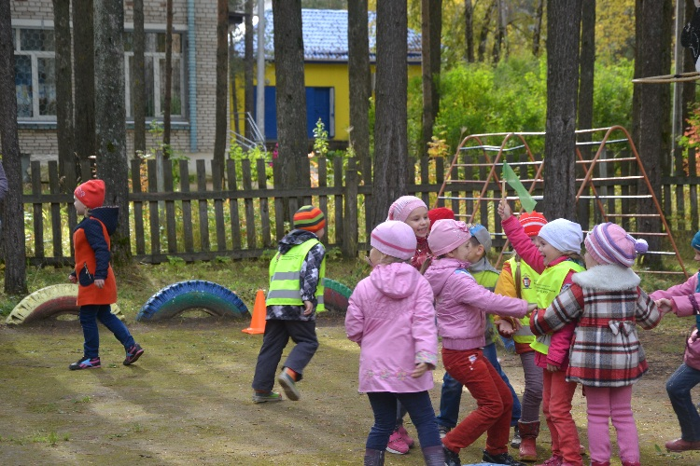

*Светофор проводит* ***игру «Найди свое место».***

*На площадке произвольно стоят шесть человек (помощни­ков), у каждого в руках по флажку разного цвета. Дети делятся на группы, берутся за руки, образуя круг. В середину каждого круга входят помощники, показывают цвет их флажка. Затем Светофор подходит к каждому кругу и приглашает играющих детей за собой (под веселую музыку). Дети идут за ведущим и по­вторяют все его движения. Пока дети идут за ведущим, по­мощники опускают свои флажки вниз и перемещаются по площадке, т. е. меняют свои места. По сигналу все играющие должны бы­стро найти свой флажок и встать в свой круг, взявшись за руки. По­беждают те, которые нашли свой знак первыми. Игра прово­дится 2 раза. Светофор, приглашая ребят за собой, старается отвлечь вни­мание игроков от помощников, показывая им различные движе­ния (ходьба на пятках, прыжки, повороты вокруг себя» ходьба на корточках и др.).*

***Ведущий.*** Ты берешь нас на поиски дорожных знаков?

***Светофор***. Ну как мне не взять таких смелых ребят.

*По дороге дети встречают дорожные знаки, которые указывают им путь (движение пешеходов запрещено, движение на лево, опасные поворот, движение прямо, дети, велосипедная дорожка, место остановки), пытаются их назвать и сказать, что они обозначают.*

*Дорогу детям преграждает куча кубиков, которую необходимо разобрать*

***Светофор***. Ой ребята, поглядите. У нас на дороге куча кубиков, которую необходимо убрать на место, иначе мы не сможем пройти, вы мне поможете.

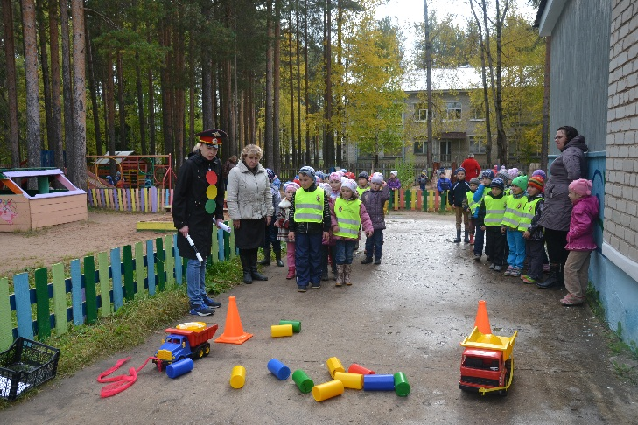 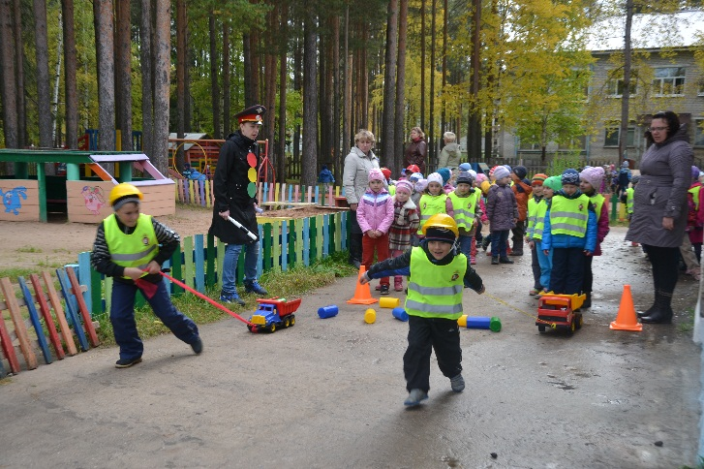

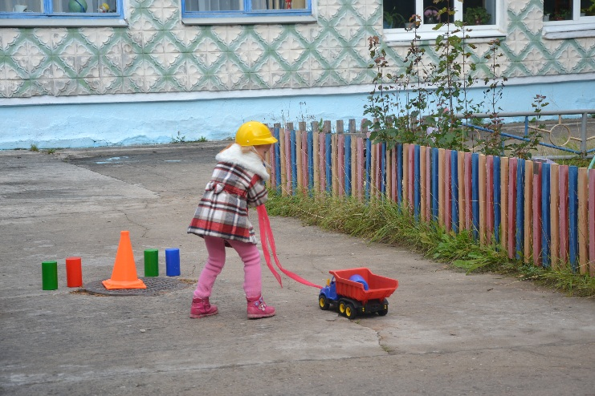 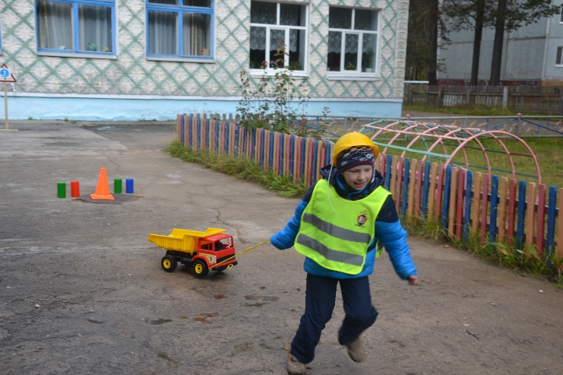

*Дети выстраиваются в 2 колонны. Проводится* ***эстафета – «Провези не урони».*** *Первый ребенок грузит на машинку кубик и везет его да указанного места, по проложенной дороге, после чего возвращается с пустой машинкой и передаёт ее следующему.*

***Светофор***. Молодцы ребята, теперь нам ничего не мешает продолжить нашу дорогу.

Дети идут далее и встречают на дороге Бабу-Ягу.

***Баба-Яга***. Ух ты, а это кто у нас такие и куда путь свой держите?

***Светофор***. Мы с ребятами ищем дорожные знаки, которые украли Лиса Алиса и Кот Базилио. Ты их не видела бабушка.

***Баба-Яга***. А если даже и видела, то все равно вам до них не добраться. Ведь здесь не так просто и пройти. Через мои болота пробираются ребята только смелые и дружные, а Вы я смотрю не такие.

***Светофор***. Что ты Баба-Яга да наши дети самые дружные на свете. И мы это тебе сейчас докажем.

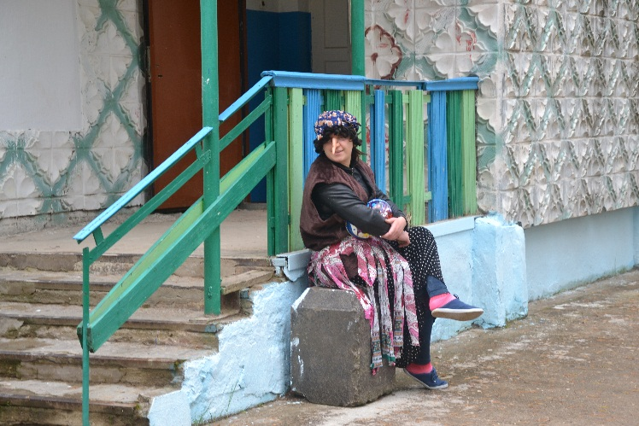 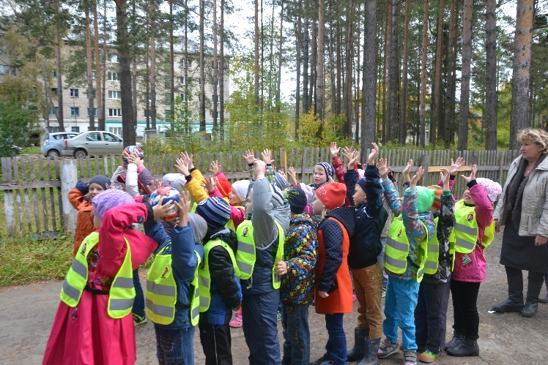

*Баба-Яга проводит* ***эстафету – «Передай другому»****. Дети выстраиваются в колонну и начинаю передавать друг другу мяч (поворачиваясь, над головой, между ног) и выполняют это пока не пройдут болото (4-5 метров).*

***Баба-Яга.*** *Ну что ж молодцы, теперь бегите вперед, может быть вы их еще и поймаете.*

*На следующем повороте стоит стол с перепутанными пазлами дорожных знаков, дети делятся три команды и собирают их на столах кто быстрее. После этого они называют название собранного знака и говорят, что он означает.*

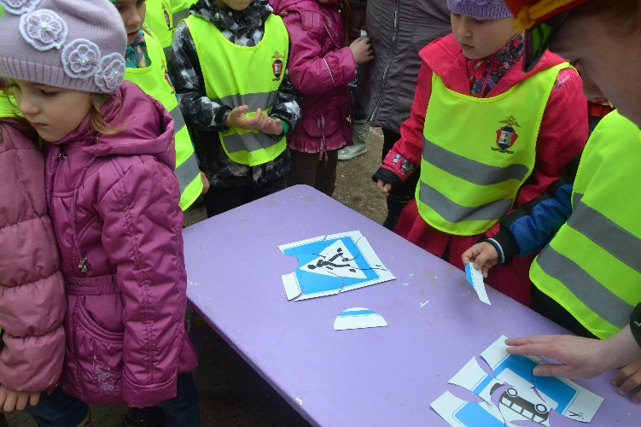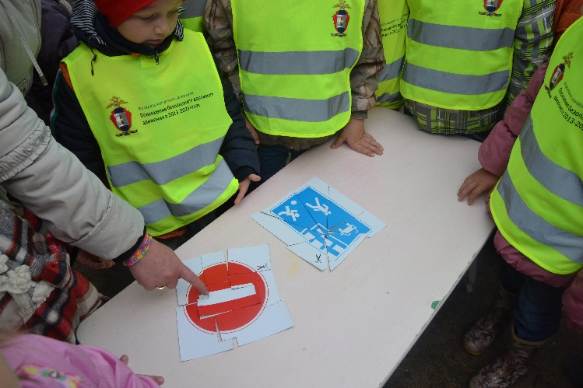

*На стене висит плакат с загадками и перевернутыми дорожными знаками.*

|  |  |
| --- | --- |
| Три разноцветных круга Мигают друг за другом. Светятся, мигают – Людям помогают. (СВЕТОФОР)  ***  Тихо ехать нас обяжет, Поворот вблизи покажет И напомнит, что и как Вам в пути…(Дорожный знак)  ***  Как зовутся те дорожки, По которым ходят ножки. Различать учись их точно, Не лети как на пожар. Пешеходные дорожки – Это только …? (Тротуар) | На дорожном знаке том Человек идет пешком. Полосатые дорожки  Постелили нам под ножки. Чтобы мы забот не знали И по ним вперед шагали. (Пешеходный переход)  ***  Кто пешком всегда идет? Догадались? (Пешеход)  ***  В дождь и в ясную погоду  Здесь не ходят пешеходы.  Говорит им знак одно:  «Вам ходить запрещено!»  (Движение пешеходов запрещено) |

*После того как дети отгадали загадки, на плакате появляется стрела, куда идти дальше.*

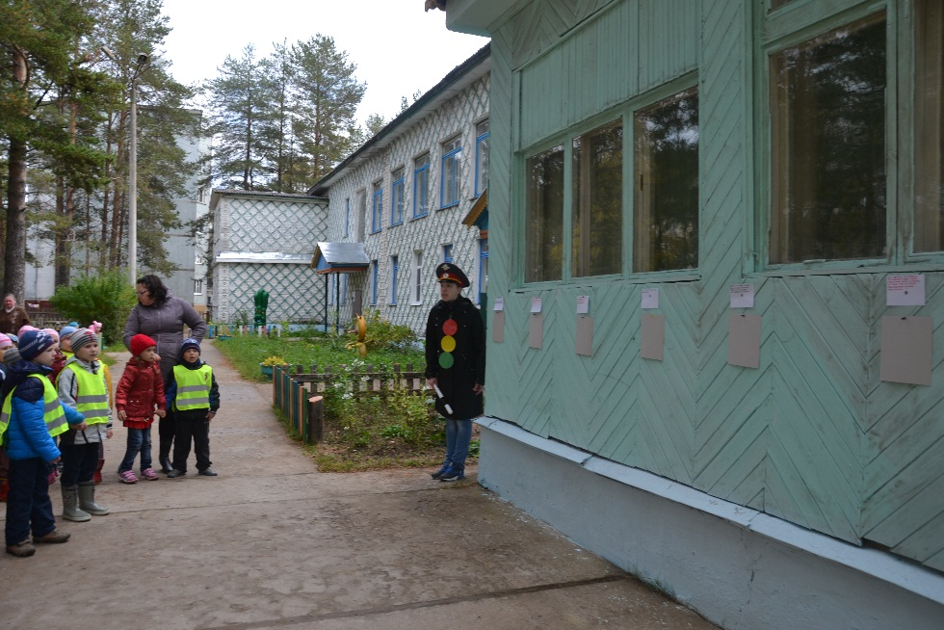

*При входе на площадку все украшено дорожными знаками и шариками*. *Кот и Лиса начинают в смятении бегать, не зная, куда спрятаться от ребят*.

***Кот***. Как нашли вы нас, ребята?

***Алиса***. Да какая разница как. Мы все равно знаки так просто вам не отдадим, сначала с нами поиграйте, а дальше мы уже подумаем.

***Светофор***: Ладно так и быть мы поиграем с вами.

*Кот и Лиса проводят игру- «Сороконожка». Дети встают в два паровозика за Котом и Лисой и повторяют за ними движения*

|  |  |
| --- | --- |
| *Ходит утром по дорожке*  *Быстрая сороконожка* | *Руки в стороны, вращение кистями* |
| *Громко ножками стучит*  *По делам она спешит* | *Топают ногами* |
| *Зацепилась за пенек*  *И подняла сорок ног* | *Поднимаются на носки и тянут руки вверх* |
| *Хи-хи-хи да ха-ха-ха*  *Вот какая чепуха* | *Хлопки с права и слева* |

*После этих слов кладут друг другу руки на плечи и двигаются своим паровозов в разные стороны под музыку. По сигналу вагончики расцепляются и разбегаются (под музыку) в разные стороны. Как только музыка заканчивается они собираются обратно в свой паровозик.*

***Лиса.*** *Ура! Как здорово! Спасибо вам, ребята. Теперь мы с Котом Базилио не будем воровать знаки. И наверно будем вести себя хорошо и соблюдать все, все, все правила. Но нам пора. Пошли Кот.*

***Светофор:****Ну, и мне ребята тоже пора возвращаться в страну дорожных знаков.  Вы сегодня молодцы, вспомнили и рассказали очень много правил дорожного движения. Давайте будем их помнить и соблюдать. До свидания.*